Spoštovani starši in otroci!
Najprej vsem skupaj en topel pozdrav, srčno upamo, da ste vsi zdravi in da brez večjega stresa preživljate te dni. Za vse nas je to nova izkušnja, za katero upamo, da ne bo trajala predolgo. Vedite, da mislimo na vas in vaše, kot tudi naše malčke, zato vam pošiljamo nekaj idej, s katerimi si lahko popestrite dneve.

BIBARIJE, ki jih otroci že poznajo:

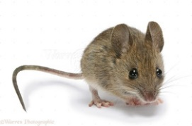 | 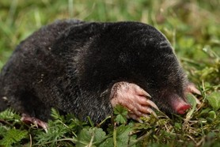
MIŠKA IN KRT (M. Voglar)

POJDIMO NA VRT, POGLEDAT KAJ DELATA MIŠKA IN KRT….
MIŠKA PO VRTU DROBENCLJA
(s prstki se sprehodimo po otrokovih dlaneh),
KRT PA ZEMLJO RAVNA, RAVNA, RAVNA
(z dlanmi pobožamo otrokove dlani),
MIŠKA NABIRA ROŽE ZA KRTA
(s palcem in kazalcem desne roke »potegnemo« vsak otrokov prstek posebej na levi roki – kot da obiramo),
KRT PA LUKNJICO VRTA, ENO LUKNJO ZA MIŠKO VRTA, VRTA, VRTA
(s kazalcem desne roke vrtamo v dlan ene otrokove rokice),
ENO LUKNJO ZA KRTA VRTA, VRTA, VRTA
(s kazalcem desne roke vrtamo v dlan druge otrokove rokice),
V ENI LUKNJI MIŠKA SPI
(primemo hrbtno stran ene otrokove rokice, potisnemo palček proti dlani, nato zapremo dlan v pest z ostalimi prsti),
V DRUGI LUKNJI KRTEK SPI
(primemo hrbtno stran druge otrokove rokice, potisnemo palček proti dlani, nato zapremo dlan v pest z ostalimi prsti),
NINAJ, NINAJ, NINAJ, NI
(z dlanmi primemo hrbtno stran otrokovih pesti, jih potisnemo drugo k drugi in zazibamo).

MEDVED STOPA (M.Voglar)

Medved stopa copa cop, copa, cop,
(delamo velike, počasne in močne korake po prostoru),
zajček skače hop, hop, hop, hop, hop, hop,
(skačemo kot zajčki),
mala miška pa hiti, tike, tike, tike, ti!
(z drobnimi koraki tečemo po prostoru).

Želimo vam veliko veselja ob skupnih aktivnostih in vse dobro še naprej!

Vzgojiteljice Nina, Sabina in Jasna.

